

L-system

Table des matières
1 - Présentation des idées 2
a. Découverte du projet 2
b. Architecture du projet 2
2 - Lecture d’un fichier d’entrée 4
a. Réalisation du fichier 4
b. Fonction génératrice 4
3 - Génération du L-system 5
a. Fonction principale 5
b. Fonction growth_L_system 5
4 - Génération du programme pour tracer le L-system 6
a. Fonction génératrice 6
5 - Tests unitaires 7
6 - Répartition des tâches 7
7 - Conclusion 8

1 - Présentation des idées

a. Découverte du projet

Le L-system est un programme inventé par le biologiste A. Lindenmayer. Il permet de modéliser la croissance des organisme végétaux. La graine contenant déjà en elle la forme finale de la plante. Le L-system est composé d’un axiome, représentant la forme de la première plante, et de règles de croissances, représentant les différentes étapes de développement dont la plante a besoin pour atteindre sa forme finale.
Ils sont tous les deux représentés par des suites de symboles plus ou moins complexes.
Dans le cas de ce projet, notre objectif était de réaliser un programme en langage Python permettant d’afficher l’image finale du L-system.

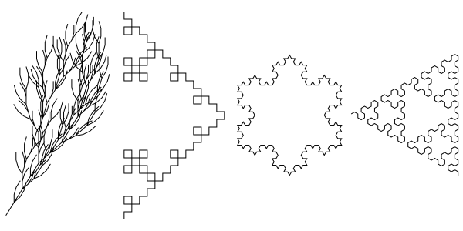
Exemple de figure obtenues avec un L-system

b. Architecture du projet

Le L-system comporte certaines particularités. Afin de mieux les comprendre, nous avons commencé par faire un schéma simple de ce que nous devions clairement faire.
Nous avons alors compris que le projet se divisait en plusieurs étapes dont certaines devait respecter des conditions pour être exécutées.
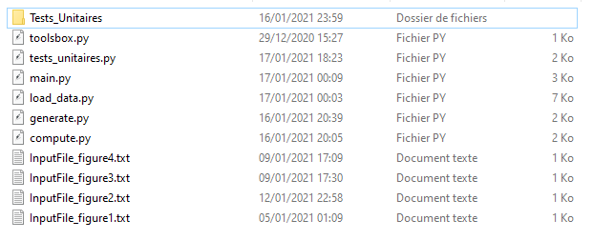
Nous en avons donc extrait une structure de fichiers pour nous permettre de travailler en parallèle. Notre projet se compose des fichiers suivants :
Notre dossier L-system est composé d’un main.py qui est le point d’entré du programme. Ensuite, nous avons le fichier tests_unitaires.py qui permet d’exécuter les testes unitaires. Tous les autres fichier de type python sont des fonctions utilisées dans le main et dans tests_unitaires. Pour finir, les fichier textes sont les figures du document PDF du sujet.

Structure de notre programme :

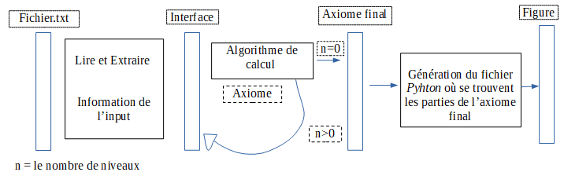
Schéma explicatif
Mon programme principale se séquence de la manière suivante :
- Analyse des paramètre d’entré.
Nous avons choisi de pouvoir passer les paramètres à partir des options(-i pour choisir le fichier d’entré et o pour choisir le fichier sortant). Si il n’a pas de fichier d’entrée, le programme s’arrête avec l’affichage d’un message qui indique de passer en paramètre un fichier de L-system.
- Lecture et extraction des paramètres L-system.(voir chapitre 2)
- Calcul itératif de la croissance de l’axiome( voir chapitre 3)
- Génération du fichier de sortie en format python( voir chapitre 4)
- Exécution du fichier de sortie pour obtenir l’interprétation graphique.

2 - Lecture d’un fichier d’entrée

a. Réalisation du fichier

Conditions à respecter pour que le fichier d'entrée soit valide:
-Le fichier d’entrée doit avoir l’extension .txt.
-Pas de ligne blanche
-Présence des cinq éléments clés du L-system(axiome, règles, angle, niveau et taille)
-Pas de multiples occurrences des éléments clés.
-Les éléments doivent avoir une valeur qui respecte le type qui leur est associé
    - axiome et règles = chaîne de caractères,
    - angle = décimal
    - niveau et taille = entier
-Après le signe égal suivant le mot règle, il faut sauter une ligner pour énoncer les règles.
-Les éléments clés doivent être en début de ligne(aucun espace ou autre caractère)
-Pour chaque symbole de croissance, une règle doit exister.

b. Fonction génératrice

L'objectif est de lire le fichier d'entrée en vérifiant que celui-ci respecte les normes que nous avons défini à l'aide de conditions et de boucle et ensuite stocker les valeurs des éléments du L-SYSTEM (axiome, niveau, taille, règles et angle) pour que le programme continue. En cas d'erreur nous arrêtons le programme.
Pour se faire, nous allons lancer la fonction "load_data_from_file" qui est composée d'autres fonctions. Tout d'abord, on vérifie si celui-ci existe et est bien dans un format .txt. Par la suite, nous allons ouvrir le fichier en mode lecture pour ne pas modifier quoique ce soit par accident. Puis nous créons une liste où nous attribuons chaque ligne du fichier à un élément et vérifions s'il n'y a pas de lignes blanches entre les éléments ou bien à la fin du fichier. Par la suite, on vérifie la présence de tous les éléments du L-SYSTEM et on vérifie s'il n y a pas de multiples occurrences des éléments. Après, on relance la lecture du fichier en remettant le pointeur de fichier au début du fichier (étant donné que l'on a déjà lu une fois le fichier, le pointeur est situé à la fin) pour ensuite traiter les lignes une par une pour faciliter le découpage de celle-ci. Pour ne pas avoir de problème avec les éléments, nous les mettons en majuscule lors de ce découpage. On regarde si on a bien un caractère alphabétique en début de ligne et ensuite selon l'élément, on regarde s'il est bien associé à son type par exemple si l'angle est bien un nombre réel. On traite les règles à part, on va identifier si on a une bonne mise en forme de l'élément règles c'est-à-dire que les valeurs de règles sont attendues après la ligne où l'on a détecté l’élément "règles". S'ensuit le découpage des valeurs de règles avec l'attribution dans un dictionnaire (cela semble être plus simple de manipuler les règles avec un dictionnaire plutôt qu'une liste). Chaque clef représente le caractère avant le "=" et la chaîne de caractères suivante sera la valeur.

3 - Génération du L-system

a. Fonction principale

La génération du L-system consiste à faire évoluer son axiome de façon itérative. Pour faire évoluer l’axiome, on a créé la fonction « growth_L_system » qui prend en paramètres l’axiome et le dictionnaire des règles de croissance et elle nous retourne le nouvel axiome.
Notre fonction principale fait une boucle jusqu’à atteindre la valeur définie dans la variable LEVEL. Dans le boucle, on appelle la fonction « growth_L_system » et enregistre le résultat de celle-ci dans l’axiome.

b. Fonction growth_L_system

Le rôle de cette fonction est de générer un nouvel axiome à partir d’un axiome initial et du dictionnaire des règles de croissance.
Pour cela, on fait un boucle pour lire un à un tous les caractères de l’axiome initial. A chaque caractère, on va le décoder afin de générer par ajout un nouvel axiome. Seul 2 types de caractères sont identifiés : les caractères de alphabet (a à z et A à Z) et les autres caractères.
Traitement en fonction du type de caractère :
- Dans le cas d’un caractère de l’alphabet, il va falloir le remplacer par le codage de la règle de croissance. Dans un premier temps, on va vérifier que le caractère existe bien dans le dictionnaire des règles de croissance si ce n’est pas le cas alors on générera une erreur. Sinon on ajoute au nouvel axiome la valeur de croissance associée au caractère.
- Pour tous les autres caractères, le caractère n’est pas décodé mais il est quand même ajouter au nouvel axiome.

4 - Génération du programme pour tracer le L-system

a. Fonction génératrice

Cette fonction a pour but de décoder l’axiome final en une suite de commandes Turtle qui seront enregistrer dans un fichier et à la fin du décodage, le fichier sera appelé afin d’afficher la figure illustrant le L-system du fichier d’entrée. L’intérêt de créer un fichier de sortie, c’est de pourvoir ré-afficher le L-system sans pour autant refaire les calculs.
Pour cela, on utilise une boucle pour lire un à un les caractères de l’axiome final. A chaque caractère est associé à un traitement particulier permettant de générer des commandes Turtle qui seront concaténées au fur et à mesure dans le fichier de sortie. Si le caractère n’a pas d’interprétation graphique, alors on générera une erreur.
Liste des caractères interprétés :
Char | Traitement associé
a | Ce traitement nous a été donné : pd(); fd({taille});
b | Ce traitement nous a été donné : pu(); fd({taille});
+ | Ce traitement nous a été donné : right({angle})
- | Ce traitement nous a été donné : left({angle})
* | Ce traitement nous a été donné : right(180)
[ | Pour ce caractère « crochet ouvert », nous avons été obligé de créer une variable de type entier ‘nb_crochet’ initialisée à 0 et que l’on incrémente à chaque fois qu’un crochet ouvert est interprété. On utilise cette variable pour nous permettre de créer des commandes pour mémoriser la position et l’angle de la tortue dans 2 variables dont leur nom contient la valeur de la variable.  Exemple : lors que l’on passera la deuxième fois dans le traitement de [ , on doit générer les instructions suivantes : pos_1 = pos() ; ang_1 = heading() ;
] | Pour ce caractère « crochet fermé », on réutilise la variable ‘nb_crochet’. On la décrémente à chaque fois qu’un crochet fermé est interprété, et on vérifie que la variable est toujours supérieure ou égale à 0. De la même façon, on utilise cette variable pour restaurer les conditions graphiques (position et angle de la tortue).  Exemple : lors que l’on passera dans le traitement de [ , on doit générer les instructions suivantes : setpos(pos_1) ; setheading(ang_1);  Avant de restaurer la position et l’angle, on ajoute une commande pu() pour lever le crayon sinon on a un trait de retour.
Pour que notre programme fonctionne, on a besoin de récupérer la taille des segments, l’angle pour certains caractères.
Avant le début du décodage de l’axiome, on ouvre le fichier en écriture et on vient mettre une entête au fichier de sortie qui permet de reconnaître que c’est un fichier python, d’importer la bibliothèque Turle et quelques commandes d’initialisation ainsi que le paramètres du L-system (Axiome, Regles et Niveau).
De même à la fin du décodage de l’axiome, on ajoute une commande exitonclick() pour éviter que la fenêtre graphique se referme immédiatement.

5 - Tests unitaires

Dans le dossier L-System, il existe un fichier « tests_unitaires.py » où l’on execute des scenario pour tester la détection des erreurs. Chaque scénario charge un fichier d’entré L-system avec une erreur particulière. Lorsqu’on lance ce programme, on obtient l’image ci dessous :
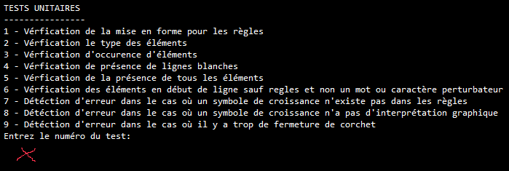
Pour exécuter un des scénarios, un numéro doit être saisit au niveau de la croix rouge.
Les fichiers d’entrés L-system contenant les erreurs sont dans le répertoire « Tests_ Unitaires »

6 - Répartition des tâches

Avant de pouvoir commencer le code, il nous a fallut nous répartir les tâches. Pour ce faire, nous avons fait une réunion pour mieux comprendre les enjeux et les difficultés du projet et ainsi, nous avons chacun choisi une partie qui correspondait à nos capacités.
Après réflexion, nous avons décidé que Stéphane ferai la première partie, qui consiste à la lecture du fichier d’entrée complet de la définition d’un L-system.
Julia a été chargé de la génération du L-system au niveau demandé avec l’aide de Loïc, et du rapport.
Marcus a été chargé de la génération du programme Python comportant l’ensemble des instructions permettant de tracer le L-system avec l’aide de Loïc.
Et pour finir, Loïc a été chargé d’intégrer l’ensemble des fichiers dans le projet et de nous aidé sur certains points du code. Il a également réalisé le squelette du programme au préalable afin que nous puissions nous concentrer principalement sur nos fonctions respectives.

7 - Conclusion

Ce projet nous a permis de nous familiarisé avec les notions vues en informatique au cours de la deuxième partie du premier semestre (les structures de données, les fonctions, les fichier, les listes…). Il nous a permis également de consolider nos bases et notre compréhension du langage de programmation Python.
Nous avons rencontré certaines problématiques durant notre développement de projet. Ci dessous, une liste non exhaustive des difficultés rencontrées :
- connaître le fonctionnement d'ouverture d'un fichier
- manipulation des listes, dictionnaires, du fichier
- avant de se lancer dans l’algorithmie, il faut cherche un bien structuré le programme pour pouvoir bien travaillé ensemble.
- idées de fonction arrivent au fur et à mesure
- Pour l’interprétation des symboles crochets, nous avions sauvegardé uniquement la position mais nous n’obtenions pas le bon résultats graphique. Après recherche, la solution était de sauvegarder également l’angle de la tortue .

